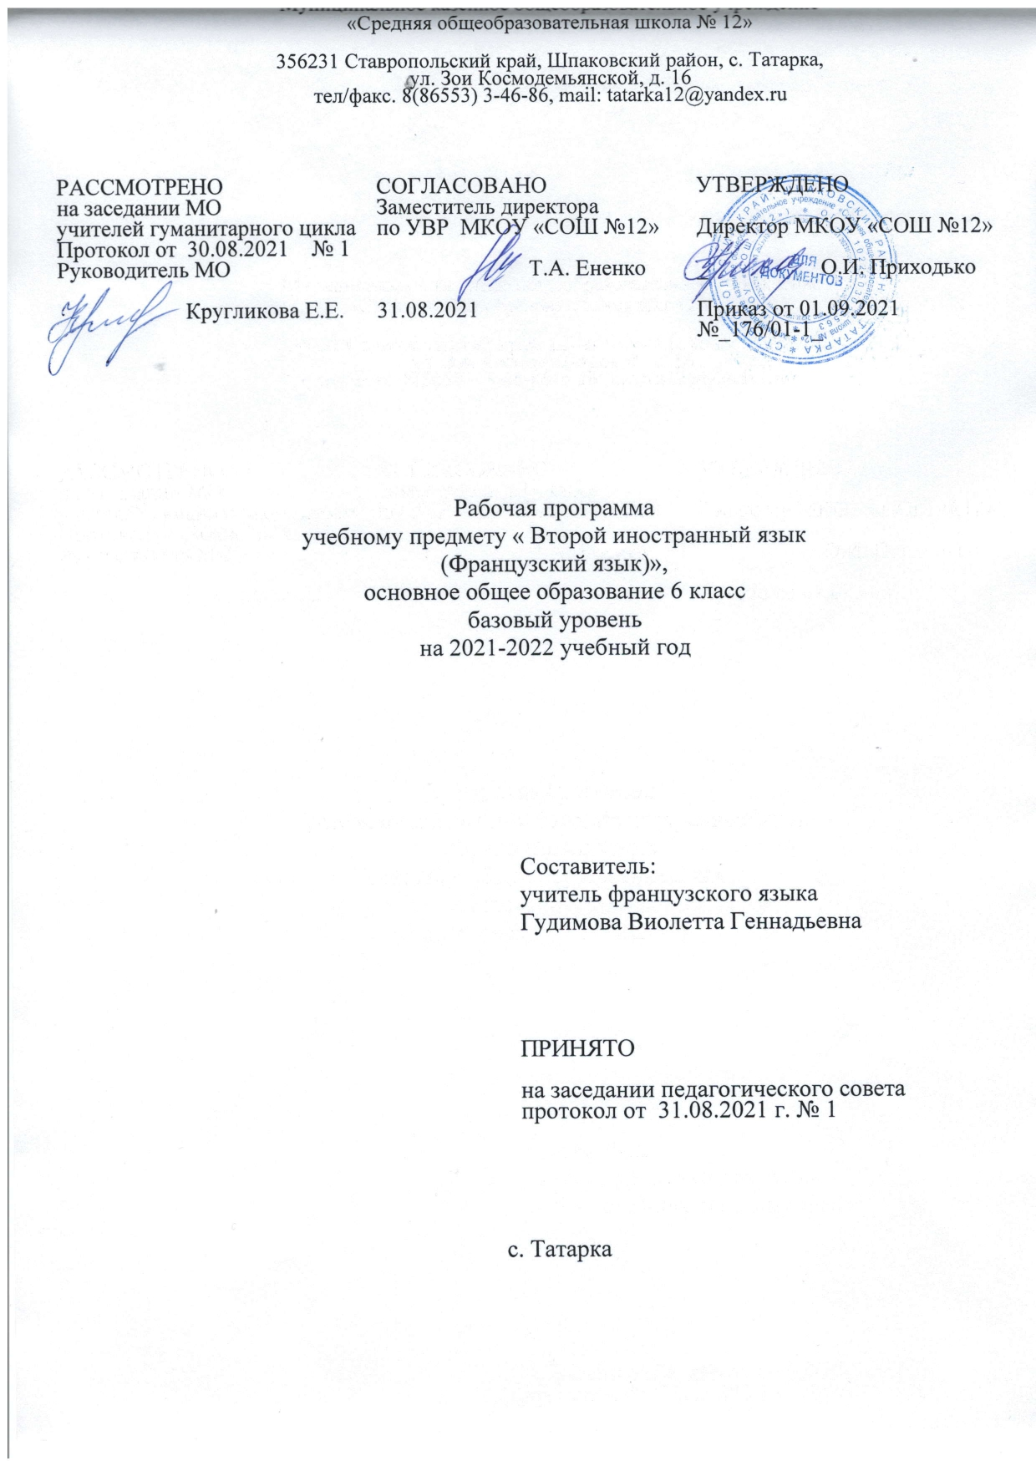
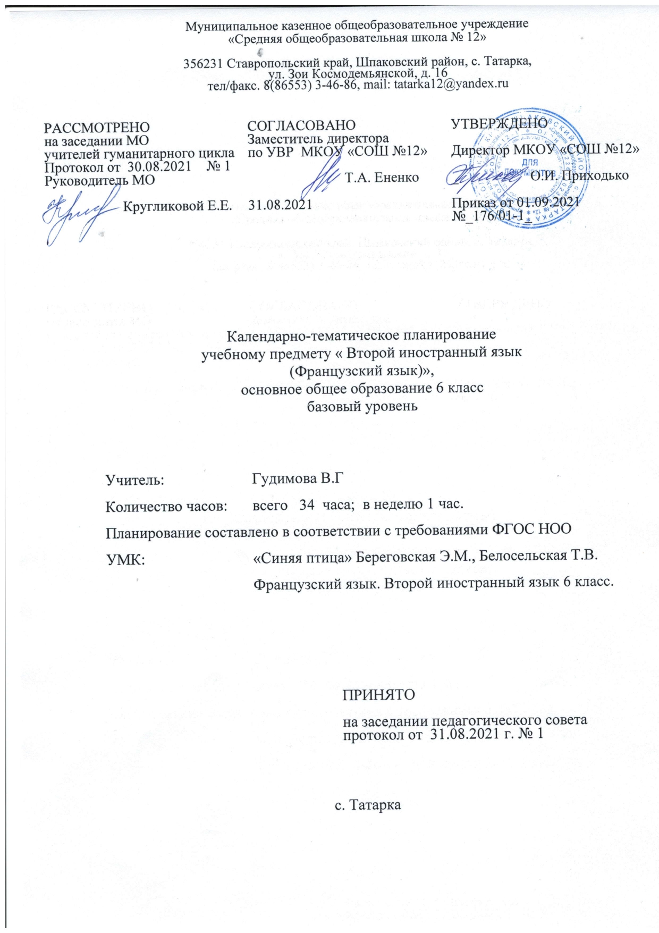
Пояснительная записка
Рабочая программа по французскому языку как второму иностранному предназначена для 6 класса и составлена на основании следующих нормативно-правовых документов:

- Федерального закона от 29.12.2012 г. № 273-ФЗ «Об образовании в Российской Федерации» (редакция от 31.12.2014 г. с изменениями от 06.04.2015 г.).
- Приказа Министерства образования и науки Российской Федерации от 31.03.2014 г. № 253 «Об утверждении Федерального перечня учебников, рекомендуемых к использованию при реализации имеющих государственную аккредитацию образовательных программ начального общего, основного общего, среднего общего образования».
- Приказа Министерства образования и науки Российской Федерации от 17.12.2010 г. № 1897 «Об утверждении федерального государственного образовательного стандарта основного общего образования» (Зарегистрирован Минюстом России 01.02.2011 г. № 19644).
- Фундаментального ядра содержания общего образования / под ред. В. В. Козлова, А. М. Кондакова. – М. : Просвещение, 2009.
- Концепции духовно-нравственного развития и воспитания личности гражданина России: учебное издание / А. Я. Данилюк, А. М. Кондаков, В. А. Тишков. – М. : Просвещение, 2010.
- Примерной основной образовательной программы образовательного учреждения. Основная школа / сост. Е. С. Савинов. М. : Просвещение, 2011.
- Примерных программ по учебным предметам. Иностранный язык 5-9 классы [Текст]: учебное издание – М. : Просвещение, 2010. – 145 с.
- Учебника для общеобразовательных организаций. Селиванова Н.А., Шашурина А.Ю. Французский язык. Второй иностранный язык 6 класс.
- Положения о структуре и порядке, разработке и утверждению рабочих программ по отдельным учебным программам, курсам, в том числе внеурочной деятельности в муниципальном казенном образовательном учреждении « Средняя общеобразовательная школа№12»
- Методических рекомендаций для руководителей педагогических работников образовательных организаций СК по организации образовательной деятельности в 2021 - 2022 учебном году.
- Базисного учебного плана МКОУ « СОШ№12» на 2021-2022 учебный год.

По программе Селиванова Н.А., Шашурина А.Ю. «Французский язык. Второй иностранный язык» 5 класс на изучение предмета отводится 34 ч.
По учебному плану МКОУ «СОШ№12» отводится 17ч (0.5часа в неделю). Планирование составлено на 17 часов.

Рабочая программа предназначена для обучения французскому языку как второму иностранному в 6 классе средней общеобразовательной школы. Реализация программы предполагается в условиях классно-урочной системы обучения, на ее освоение отводится 17 часов в год, 0.5 час в неделю. Основное назначение данной программы состоит в формировании коммуникативной компетенции, т.е. способности и готовности осуществлять иноязычное межличностное и межкультурное общение с носителями языка.
Основная цель обучения французскому языку как второму иностранному на данном этапе
- формирование коммуникативной компетенции учащихся, то есть способности общения на изучаемом иностранном языке;
- развитие умений иноязычного общения - как непосредственного (со своими сверстниками, взрослыми, носителями языка), так и опосредованного (с книгой, радио и т. д.).
- овладение иноязычным общением на базовом уровне;
- увеличение объема знаний о социокультурной специфике страны;
- развитие и воспитание у школьников понимания важности изучения иностранного языка в современном мире.
Цель обучения реализуется в единстве взаимосвязанных компонентов:
- воспитательного;
- образовательного;
- развивающего;
- практического.
Данная программа обеспечивает реализацию следующих задач:
- формирование основ произносительных навыков французского языка и закрепление принципа устного опережения;
- формирование представлений о французском языке как средстве общения, позволяющем добиваться взаимопонимания с людьми, говорящими/пишущими на французском языке, узнавать новое через звучащие и письменные тексты;
- формирование умения общаться на французском языке на элементарном уровне с учётом речевых возможностей и потребностей в устной (аудирование и говорение) и письменной (чтение и письмо) формах;
- развитие у учащихся умений восприятия, понимания и интерпретации письменного или устного источника информации на основе учебных текстов, имитирующих аутентичные тексты;
- расширение лингвистического кругозора; освоение элементарных лингвистических представлений, необходимых для овладения устной и письменной речью на французском языке на элементарном уровне;
- развитие речевых, интеллектуальных и познавательных способностей учащихся, а также их общеучебных умений; развитие мотивации дальнейшему овладению французским языком;
- развитие познавательных способностей, овладение умением координированной работы с разными компонентами учебно-методического комплекта (учебником, рабочей тетрадью, аудиоприложением, мультимедийным приложением и т. д.), умением работать в паре, в группе.
- приобщение детей к новому социальному опыту с использованием французского языка: знакомство учащихся с миром зарубежных сверстников, с детским зарубежным фольклором и доступными образцами художественной литературы; воспитание дружелюбного отношения к представителям других стран;
- обеспечение коммуникативно-психологической адаптации учащихся к новому языковому миру для преодоления в дальнейшем психологического барьера и использования французского языка как средства общения;
- воспитание и разностороннее развитие учащихся средствами французского языка;
- развитие личностных качеств учащегося, его внимания, мышления, памяти и воображения в процессе участия в моделируемых ситуациях общения, ролевых играх, в ходе овладения языковым материалом;
- развитие эмоциональной сферы детей в процессе обучающих игр с использованием французского языка;
- приобщение школьников к новому социальному опыту за счёт проигрывания на французском языке различных ролей в игровых ситуациях, типичных для семейного, бытового и учебного общения;
- духовно-нравственное воспитание школьника, понимание и соблюдение им таких нравственных устоев семьи, как любовь к близким, взаимопомощь, уважение к родителям, забота о младших;
Планируемые результаты обучения французскому языку в 6 классе.
Программа предусматривает достижение личностных, метапредметных и предметных результатов освоения учебного предмета.
I. Личностные результаты:
У обучающихся будут сформированы:
•понимание важности изучения иностранного языка в современном мире;
• потребность пользоваться иностранным языком как средством общения, познания;
• мотивация и интерес к овладению новыми умениями и компетенциями;
• готовность к сотрудничеству с учителем и сверстниками;
• развитие этических чувств: доброжелательности, сопереживания, понимания;
• самоуважение, вера в успех;
• стремление к лучшему осознанию культуры своего народа и готовность содействовать ознакомлению с ней представителей других стран.
Обучающиеся получат возможность сформировать:
• общекультурную и этническую идентичности как составляющие гражданской идентичности личности
• использовать приобретенные знания и умения в практической деятельности и повседневной жизни через иноязычные источники информации, в том числе мультимедийные, через участие в школьных обменах, туристических поездках;
II. Метапредметные результаты:
Обучающиеся научатся:
• планировать свое речевое и неречевое поведение;
• организовывать и планировать свою учебную деятельность во взаимодействии с учителем и сверстниками;
• взаимодействовать с окружающими, выполняя разные социальные роли;
• работать с информацией (осуществлять поиск нужной информации, обобщать и фиксировать информацию выделять главное и второстепенное в изучаемом материале);
• осуществлять смысловое чтение, включая умение определять тему, прогнозировать содержание текста по заголовку по ключевым словам, выделять основную мысль, главные факты, опуская второстепенные, устанавливать логическую последовательность основных фактов;
• осуществление регулятивных действий самонаблюдения, самоконтроля, самооценки в процессе коммуникативной деятельности на иностранном языке.
Обучающиеся получат возможность научиться:
• осуществлять исследовательскую учебную деятельность по предмету;
• использовать ИКТ для учебных целей по предмету;
• развивать свои проектные умения.
III. Предметные результаты:
В результате обучения французскому языку в 6 классе ученик научится
А. В коммуникативной сфере: в диалогической речи
• без предварительной подготовки ответить на вопросы речевого партнера, представляющего страну изучаемого языка, связи с предъявленной ситуацией общения, а также в связи с содержанием увиденного, услышанного или прочитанного, используя стандартные выражения этикетного характера, правильно оформляя свои речевые реакции с точки зрения норм изучаемого языка, в пределах языкового материала и тематики предусмотренных для этапа обучения; вести диалоги:
1) этикетного характера (до 3 реплик со стороны каждого учащегося), используя приобретенные умения: (начать, поддержать и закончить разговор; познакомиться; поздравить; поблагодарить; поприветствовать; выразить пожелания и отреагировать на них; вежливо переспросить; выразить согласие /отказ)
2) диалог-расспрос (до 4 реплик со стороны каждого учащегося), используя
приобретенные умения:
• запрашивать и сообщать фактическую информацию (Кто? Что? Как? Где? Куда?
Когда? С кем? Почему?), переходя с позиции спрашивающего на позицию отвечающего;
3) диалог-обмен мнениями (до 2 реплик со стороны каждого учащегося), используя приобретенные умения:
• выразить точку зрения и согласиться;
• выражать согласие/ несогласие с точкой зрения партнера;
• выразить эмоциональную оценку обсуждаемых событий (радость/сожаление/ огорчение/удивление)
Обучающиеся получат возможность научиться вести:
4) диалог- побуждение к действию (до 2-х реплик со стороны каждого учащегося), используя умения:
• обратиться с просьбой и выразить готовность/отказ ее выполнить;
В монологической речи (объемом до 8 фраз) шестиклассник научится:
• кратко и связно высказываться о фактах и событиях, используя такие типы речи, как описание, характеристика, сообщение, рассуждение, а также эмоциональные и оценочные суждения; с опорой на ключевые слова, вопросы, план;
• передавать содержание, основную мысль прочитанного с опорой на текст, ключевые слова, вопросы, план;
• кратко высказываться на заданную тему/в связи с ситуацией общения;
• высказываться целостно как в смысловом, так и структурном отношениях
Обучающиеся получат возможность научиться:
• высказываться на заданную тему без использования опоры;
• высказываться по обсуждаемой проблеме логично и связно, продуктивно как по содержанию, так и по форме;
• сравнивать факты культуры Франции и своей страны;
• составлять краткую характеристику персонажа;
• описывать события/явления, передавать основное содержание, основную мысль прочитанного или услышанного;
• выражать свое отношение к содержанию прочитанного текста.

В аудировании (время звучания - до 1 минут) шестиклассник научится:
• понимать речь учителя по ходу ведения урока, адекватно реагируя (вербально или невербально) на его высказывания просьбы;
• прогнозировать содержании текста по началу сообщения;
• воспринимать на слух в аудиозаписи основное содержание небольших доступных текстов, построенных на изученном языковом материале.
• использовать переспрос, просьбу повторить;
• ориентироваться в иноязычном тексте, прогнозировать его содержание по заголовку;
Обучающиеся получат возможность научиться:

• понимать содержание текстов, относящихся к разным коммуникативным типам речи;
• воспринимать на слух в аудиозаписи небольшой текст, построенный на изученном языковом материале, и полностью понимать содержащуюся в нём информацию;
• использовать контекстуальную и языковую догадку при восприятии на слух текстов, содержащих некоторые незнакомые слова;
• понимать основное содержание кратких, несложных аутентичных прагматических текстов;
• выделять основную мысль в воспринимаемом на слух тексте.
В письменной речи шестиклассник научится:
• выполнить письменные упражнения, имеющиеся в учебнике, с опорой на образцы и учебный французско-русский словарь.
• делать выписки из текста;
• заполнять бланки, анкеты, таблицы;
• завершать начатые предложения с опорой на ранее полученные знания;
• писать личное письмо с опорой на образец (объемом до 50 слов): расспрашивать адресата о его жизни и делах, сообщать то же о себе, поздравить, поблагодарить, уведомить, используя формулы речевого этикета, принятые в стране.
• составить и записать план прочитанного текста с использованием ключевых слов и опорных предложений;
• найти в тексте и выписать ответы на предложенные вопросы по его содержанию.
Обучающиеся получат возможность научиться:
• выполнять письменные проекты (индивидуально и в группе).
В чтении шестиклассник научится:
• читать про себя с полным пониманием впервые предъявляемые учебные тексты объемом не менее 1000 печатных знаков, которые построены на освоенном языковом и тематическом материале и которые могут содержать отдельные незнакомые слова и выражения, поясняемые в сносках или в учебном словаре;
• понимать содержание упражнений и заданий учебника, читать вслух или про себя введенные устно материалы аутентичного характера (стихотворения, рифмовки, тексты песен, загадки и т. п.)
• читать про себя и понимать основное содержание текстов, включающих как изученный языковой материал, так и отдельные новые слова , при этом определять тему, находить основную мысль, выделять главные факты, опуская второстепенные, устанавливать логическую последовательность основных фактов текста;
• читать текст с выборочным пониманием нужной или интересующей информации (объем до 100 слов).
• читать вслух текст, построенный на изученном языковом материале, соблюдая правила произношения и соответствующую интонацию;
• оценивать полученную информацию, выражая своё мнение.
Обучающиеся получат возможность научиться:
• устанавливать причинно-следственную взаимосвязь фактов и событий текста;
• выбирать необходимую/интересующую информацию, просмотрев один текст или несколько коротких текстов и использовать эту информацию в дальнейшей работе, интерпретировать полученную информацию;
• догадываться о значении незнакомых слов по контексту;
• уметь оценивать полученную информацию, выражать свое мнение;
• читать короткие аутентичные тексты разных жанров с пониманием общего содержания/с пониманием основных идей/основного содержания (определять тему, содержание текста по заголовку; выделять основную мысль) (объём до 200-слов);
• читать несложные аутентичные тексты разных жанров с полным и точным пониманием, используя различные приемы смысловой переработки текста (языковую догадку, анализ, выборочный перевод) (объём до 50 слов);
Языковая компетенция
Фонетическая сторона речи
Шестиклассник научится:
•адекватно произносить и различать на слух всех звуков французского языка;
• соблюдать правильное ударение в словах и ритмических группах;
• соблюдать правила сцепления (liaison) и связывания (enchaînement) слов внутри ритмических групп.
Шестиклассник получит возможность научиться:
• соблюдать особенности интонации основных типов предложений;
• корректно произносить предложения с точки зрения их ритмико-интонационных особенностей.
Лексическая сторона речи
Шестиклассник научится:
• распознавать и употреблять в речи лексические единицы (слова, словосочетания, оценочную лексику, речевые клише), соблюдая лексические нормы;
• оперировать в процессе общения активной лексикой в соответствии с комму-никативной задачей;
• соблюдать существующие во французском языке нормы лексической сочетаемости;
• распознавать и образовывать родственные слова с использованием основных способов словообразования (аффиксации, конверсии) в пределах тематики в
соответствии с решаемой коммуникативной задачей.
Шестиклассник получит возможность научиться:
• употреблять в речи в нескольких значениях многозначные слова, изученные в пределах тематики;
• распознавать принадлежность слов к частям речи по определённым признакам (артиклям, аффиксам и др.);
• использовать языковую догадку в процессе чтения и аудирования (догадываться о значении незнакомых слов по контексту и по словообразовательным элементам).
Грамматическая сторона речи
Шестиклассник научится:
• распознавать и употреблять в речи основные коммуникативные типы предложений, общий и специальный вопросы, утвердительные, отрицательные, побудительные предложения;
• распознавать и употреблять в речи изученные существительные с неопре-делённым/определённым/слитным/партитивным артиклем, в единственном и во множественном числе; самостоятельные глаголы, спряжение французских глаголов
I, II групп, неправильных глаголов (être, avoir, aller, faire lire, écrire, apprendre devoir, vouloir, pouvoir partir, sortir, connaître, savoir venir revenir) в настоящем времени; грамматические конструкции: devoir, vouloir, pouvoir + infinitif; il faut + infinitif), возвратных глаголов в настоящем времени; повелительное наклонение регулярных глаголов в утвердительной и отрицательной форме (impératif); личные местоимения в роли прямого дополнения (me, te, le, la, nous, vous, les); личные местоимения в роли косвенного дополнения (me, te, lui, nous, vous, leur);
самостоятельные личные местоимения (moi, toi, lui, elle, nous, vous, eux, elles); неопределенные местоимения (on, l'un... l'autre, l'une... l'autre, les uns... les au-tres, tout, tout le monde, tous, chacun, chacune, certains); неопределенные прилагательные (tout, toute, autre, certain, certains, certaines); наречия en, y вопросительные местоимения "qui, que"; указательные и притяжательные прилагательные; коли-чественные (до 1000) и порядковые (свыше 10) числительные; наиболее употребительные предлоги для выражения временных и пространственных отношений.
Шестиклассник получит возможность научиться:
•узнавать и употреблять сложносочинённые предложения с союзами parce que, si;
•распознавать в тексте и дифференцировать слова по определённым признакам (существительные, прилагательные, смысловые глаголы);
•узнавать в тексте и на слух, употреблять в речи в пределах тематики основной школы глаголы в Présent (в настоящем времени).
Социокультурная компетенция:
Шестиклассник научится:
•распознавать и употреблять в устной и письменной речи основные нормы речевого этикета (реплик-клише, наиболее распространенной оценочной лексики), принятые в странах изучаемого языка;
• рассказывать о возрасте поступления в школу, продолжительности школьного обучения, его основных этапах, основных типах образовательных учреждений Франции;
Шестиклассник получит возможность научиться:
• рассказывать о некоторых достопримечательностях Парижа;
• осуществлять поиск информации о стране изучаемого языка в соответствии с поставленной учебной задачей;
• представлять сходство и различие в традициях своей страны и стран изучаемого языка; понимать роль владения иностранными языками в современном мире.
Компенсаторная компетенция — умение выходить из трудного положения в
условиях дефицита языковых средств при получении и приеме информации за счет использования контекстуальной догадки, игнорирования языковых трудностей, переспроса, словарных замен, жестов, мимики.
Б. Предметные результаты в познавательной сфере
Шестиклассник научится:
• сравнивать языковые явления родного и иностранного языков на уровне отдельных звуков, букв, слов, словосочетаний, простых предложений;
• действовать по образцу при выполнении упражнений и составлении собственных высказываний;
• совершенствовать приёмы работы с текстом с опорой на умения, приобретённые на уроках родного языка (прогнозировать содержание текста по заголовку, иллюстрациям и др.);
• пользоваться справочными материалами, представленными в доступном данному возрасту виде (правила, таблицы).
В. Предметные результаты в ценностно-ориентационной сфере
Шестиклассник научится:
• представлять изучаемый иностранный язык как средство выражения мыслей, чувств, эмоций;
• представление о целостном полиязычном, поликультурном мире, осознание места и роли родного и иностранных языков в этом мире как средства общения, познания, самореализации и социальной адаптации;
• приобщаться к культурным ценностям другого народа через произведения детского фольклора, через возможное участие в туристических поездках.
Г. Предметные результаты в эстетической сфере
Шестиклассник научится:
• владеть элементарными средствами выражения чувств и эмоций на иностранном языке.
Д. Предметные результаты в трудовой сфере
Шестиклассник научится:
• рационально планировать свой учебный труд;
• следовать намеченному плану в своём учебном труде.
Е. Предметные результаты в физической сфере:
• стремление вести здоровый образ жизни (режим труда и отдыха, питание, спорт, фитнес).
Общеучебные умения
В процессе обучения школьников устной и письменной речи (на французском языке у них должны быть заново сформированы или развиты следующие общеучебные умения:
• пользоваться справочным аппаратом учебника (постраничные сноски, правила и пояснения, учебный словарь и т. п.);
• понимать без перевода на родной язык содержание аудируемого и читаемого на французском языке в рамках развития интуитивного мышления;
• отделять в тексте для аудирования и чтения основное (эксплицитно выраженное) содержание от существенных деталей, а последние - от несущественных;
• работать с проблемными ситуациями и заданиями проблемного характера между словами и грамматическими явлениями родного (первого) и второго изучаемых языков;
• осуществлять само - и взаимооценку, само - и взаимоконтроль по ходу и результатам самостоятельной работы;
• при формулировании монологических высказываний дифференцированно использовать такие типы речи, как описание, повествование, рассуждение в зависимости от поставленной коммуникативной задачи;
• в процессе диалогического общения переспрашивать речевого партнера, добиваясь его понимания;
• осуществлять языковую догадку о значении незнакомых слов и выражений при аудировании и чтении.
Ценностные ориентации
В процессе обучения различным видам речевой деятельности на французском языке у обучающихся должны быть сформированы следующие ценностные ориентации:
• стремление работать над совершенствованием своего произношения, желание слушать образцы подлинной иноязычной речи, записи песен, стихотворений и т. п., в том числе (при наличии соответствующих возможностей) в домашних условиях;
• поддержка учителя в его стремлении проводить уроки на изучаемом языке, собственное стремление выражать свои мысли по-французски, запрашивая с этой целью необходимую информацию у учителя;
• доброжелательное отношение к товарищам как партнера по общению, желание помочь им в том, что касается пользования изучаемым языком;
• добросовестное отношение к выполнению домашних заданий;
• стремление проявить себя и/или повысить свой социальный статус в группе через учебные успехи по французскому языку;
• интерес к переписке с зарубежными сверстниками, стремление узнать о жизни своих сверстников за рубежом.

Содержание курса «Второй иностранный язык (французский)»
Освоение предмета «Иностранный язык (второй)» в основной школе предполагает применение коммуникативного подхода в обучении иностранному языку.
Предметное содержание речи
Моя семья. Взаимоотношения в семье. Состав семьи.
Мои друзья. Лучший друг/подруга. Внешность и черты характера. Межличностные взаимоотношения с друзьями и в школе.
Свободное время. Досуг и увлечения (музыка, чтение; посещение театра, кинотеатра, музея, выставки). Виды отдыха. Поход по магазинам. Карманные деньги. Молодежная мода.
Здоровый образ жизни. Режим труда и отдыха, занятия спортом, здоровое питание.
Спорт. Виды спорта. Спортивные игры.
Школа. Школьная жизнь. Правила поведения в школе. Изучаемые предметы и отношения к ним. Внеклассные мероприятия. Кружки. Школьная форма. Каникулы. Переписка с зарубежными сверстниками.
Путешествия. Путешествия по Франции и странам изучаемого языка. Транспорт.
Окружающий мир
Природа: растения и животные. Погода. Жизнь в городе/ в сельской местности
Средства массовой информации
Роль средств массовой информации в жизни общества. Средства массовой информации: пресса, телевидение, радио, Интернет.
Страны изучаемого языка и родная страна
Страны, столицы, крупные города. Государственные символы. Географическое положение. Климат. Население. Достопримечательности. Культурные особенности: национальные праздники, памятные даты, исторические события, традиции и обычаи. Выдающиеся люди и их вклад в науку и мировую культуру.
Говорение
Диалогическая речь
Формирование и развитие диалогической речи в рамках изучаемого предметного содержания речи: умений вести диалоги разного характера - этикетный, диалог-расспрос, диалог – побуждение к действию, диалог-обмен мнениями и комбинированный диалог.
Объем диалога от 3 реплик (1-й год обучения) до 4-5 реплик (2-3 года обучения) со стороны каждого учащегося. Продолжительность диалога – до 2,5–3 минут.
Монологическая речь
Формирование и развитие умений строить связные высказывания с использованием основных коммуникативных типов речи (повествование, описание, рассуждение (характеристика)), с высказыванием своего мнения и краткой аргументацией с опорой и без опоры на зрительную наглядность, прочитанный/прослушанный текст и/или вербальные опоры (ключевые слова, план, вопросы)
Объем монологического высказывания от 8-10 фраз (1-й год обучения) до 10-12 фраз (2-3 года обучения). Продолжительность монологического высказывания: 1,5-2 минуты.

Аудирование
Восприятие на слух и понимание несложных аутентичных аудиотекстов с разной глубиной и точностью проникновения в их содержание (с пониманием основного содержания, с выборочным пониманием) в зависимости от решаемой коммуникативной задачи.
Жанры текстов: прагматические, информационные, научно-популярные.
Типы текстов: высказывания собеседников в ситуациях повседневного общения, сообщение, беседа, интервью, объявление, реклама и др.
Содержание текстов должно соответствовать возрастным особенностям и интересам учащихся и иметь образовательную и воспитательную ценность.
Аудирование с пониманием основного содержания текста предполагает умение определять основную тему и главные факты/события в воспринимаемом на слух тексте. Время звучания текстов для аудирования – до 2 минут.
Аудирование с выборочным пониманием нужной/ интересующей/ запрашиваемой информации предполагает умение выделить значимую информацию в одном или нескольких несложных аутентичных коротких текстах. Время звучания текстов для аудирования – до 1,5 минут.
Аудирование с пониманием основного содержания текста и с выборочным пониманием нужной/ интересующей/ запрашиваемой информации осуществляется на несложных аутентичных текстах, содержащих наряду с изученными и некоторое количество незнакомых языковых явлений.
Чтение
Чтение и понимание текстов с различной глубиной и точностью проникновения в их содержание: с пониманием основного содержания, с выборочным пониманием нужной/ интересующей/ запрашиваемой информации, с полным пониманием.
Жанры текстов: научно-популярные, публицистические, художественные, прагматические.
Типы текстов: статья, интервью, рассказ, отрывок из художественного произведения, объявление, рецепт, рекламный проспект, стихотворение и др.
Содержание текстов должно соответствовать возрастным особенностям и интересам учащихся, иметь образовательную и воспитательную ценность, воздействовать на эмоциональную сферу школьников.
Чтение с пониманием основного содержания осуществляется на несложных аутентичных текстах в рамках предметного содержания, обозначенного в программе. Тексты могут содержать некоторое количество неизученных языковых явлений. Объем текстов для чтения –до 700 слов.
Чтение с выборочным пониманием нужной/ интересующей/ запрашиваемой информации осуществляется на несложных аутентичных текстах, содержащих некоторое количество незнакомых языковых явлений. Объем текста для чтения - около 350 слов.
Чтение с полным пониманием осуществляется на несложных аутентичных текстах, построенных на изученном языковом материале. Объем текста для чтения около 500 слов.
Независимо от вида чтения возможно использование двуязычного словаря.
Письменная речь
Формирование и развитие письменной речи, а именно умений:
- заполнение анкет и формуляров (указывать имя, фамилию, пол, гражданство, национальность, адрес);
- написание коротких поздравлений с днем рождения и другими праздниками, выражение пожеланий (объемом 30–40 слов, включая адрес);
- написание личного письма, в ответ на письмо-стимул с употреблением формул речевого этикета, принятых в стране изучаемого языка с опорой и без опоры на образец (расспрашивать адресата о его жизни, делах, сообщать то же самое о себе, выражать благодарность, давать совет, просить о чем-либо), объем личного письма около 100–120 слов, включая адрес;
- составление плана, тезисов устного/письменного сообщения; краткое изложение результатов проектной деятельности.
- делать выписки из текстов; составлять небольшие письменные высказывания в соответствии с коммуникативной задачей.
Языковые средства и навыки оперирования ими
Орфография и пунктуация
Правильное написание всех букв алфавита, основных буквосочетаний, изученных слов. Правильное использование знаков препинания (точки, вопросительного и восклицательного знака) в конце предложения.
Фонетическая сторона речи
Различения на слух в потоке речи всех звуков иностранного языка и навыки их адекватного произношения (без фонематических ошибок, ведущих к сбою в коммуникации). Соблюдение правильного ударения в изученных словах. Членение предложений на смысловые группы. Ритмико-интонационные навыки произношения различных типов предложений. Соблюдение правила отсутствия фразового ударения на служебных словах.
Лексическая сторона речи
Навыки распознавания и употребления в речи лексических единиц, обслуживающих ситуации общения в рамках тематики основной школы, наиболее распространенных устойчивых словосочетаний, оценочной лексики, реплик-клише речевого этикета, характерных для культуры стран изучаемого языка в объеме примерно 1000 единиц.
Основные способы словообразования: аффиксация, словосложение, конверсия. Многозначность лексических единиц. Синонимы. Антонимы. Лексическая сочетаемость.
Грамматическая сторона речи
Навыки распознавания и употребления в речи нераспространенных и распространенных простых предложений, сложносочиненных и сложноподчиненных предложений.
Навыки распознавания и употребления в речи коммуникативных типов предложения: повествовательное (утвердительное и отрицательное), вопросительное, побудительное, восклицательное. Использование прямого и обратного порядка слов.
Место учебного предмета в учебном плане.
Учебный предмет «второй иностранный язык «французский язык» относится к предметам учебной деятельности обязательной части учебного плана, образовательной области «Филология».
Иностранный язык как учебный предмет наряду с родным языком и литературой входит в образовательную область «Филология», закладывая основы филологического образования и формируя коммуникативную культуру школьника.
В учебном плане данная программа относится к части формируемой участниками образовательных отношений. Представленная программа предусматривает изучение французского языка как второго иностранного в школе с 6 класса из расчета 34 часа в год ,1 учебный час в неделю.
Учебный предмет «Второй иностранный язык » обеспечивает формирование и развитие иноязычных коммуникативных и языковых УУД, которые необходимы обучающимся для продолжения образования в школе или в системе среднего профессионального образования.
Освоение учебного предмета «Иностранный язык (второй)» направлено на достижение обучающимися допорогового уровня иноязычной коммуникативной компетенции, позволяющем общаться на иностранном языке в устной и письменной формах в пределах тематики и языкового материала основной школы как с носителями иностранного языка, так и с представителями других стран, которые используют иностранный язык как средство межличностного и межкультурного общения. Изучение курса ориентировано на использование учебников УМК «Синяя птица» («L’oiseau bleu»): Береговская Э.М., Белосельская Т.В. «Французский язык. Второй иностранный язык. 6 кл. в 2-х частях»; Согласно базисному (образовательному) плану МКОУ «СОШ№12» всего на изучение французского языка в 6 классах отводится 0.5 часа в неделю, 17 часов в год.

Содержание тем учебного курса
УМК Береговская Э.М., Белосельская Т.В. «Французский язык
Второй иностранный язык. 6 кл. в 2-х частях» (2-й год обучения)
Количество часов: всего 17 часов, 0.5 часа в неделю
№ п/п | Тема | Глава учебника | Кол-во часов
1 | Давайте знакомиться! | Unite 1. ” Faisons connaissance” | 2
2 | Начало учебного года. | Unite 2. “Bonne rentree” | 2
3 | Приятного аппетита. | Unite 3 “Bon appetit!” | 1
4 | Что у нас сегодня на обед ? | Unite 4. “Qu'est-ce qu'on mange aujourd'hui ?” | 1
5 | Скажи мне, кто твой друг? | Unite5. “Dis-moi qui est ton ami?” | 2
6 | Телевидение - я обожаю! | Unite 6. ” La tele - j'adore !” | 1
7 | Счастливого пути! Путешествие. | Unite 7. Unite 7. “Bon voyage!” | 1
8 | Литература. | Unite 8. “II etait une fois...” | 1
9 | Алло- Швейцария! | Unite 9.“Alio, Suisse!” | 2
10 | Играем в детектив. | Unite 10 “Jouons aux detectives!” | 1
11 | Кто ищет, тот находит! | Unite 11 “Qui cherche trouve!” | 1
12 | Здравствуй, Париж! | Unite 12 “Bonjour, Paris!” | 2
 | Итого |  | 17

Календарно-тематическое планирование уроков по предмету
«Второй иностранный язык (французский)»
на 2021-2022 учебный год, 6 класс
№ урока |  | Тема урока | Количество  часов | Дата
в году | в теме |  |  | план. | факт.
Unite 1. ” Faisons connaissance” (2 ч)
Давайте знакомиться!
1 | 1 | Встреча двух друзей. | 1
2 | 2 | Место жительства Жюли Бертран. | 1
Unite 2. “Bonne rentree”
С началом учебного года! (2 ч)
3 | 1 | Первый день Жюли в колледже.  Расписание уроков Жюли Бертран. | 1
4 | 2 | В классе новенький .Обучение грамматике: личные местоимения. Глагол быть (être). Контроль лексико-грамматических УУД. | 1
Unite 3. “Bon appetit!”
Приятного аппетита. (1 ч)
5 | 1 | Школьная столовая Жюли Бертран.  Что едят французские школьники в течение дня?  Спряжение глаголов 1группы. Повелительное наклонение. | 1
Unite 4. “Qu'est-ce qu'on mange aujourd'hui ?”
Что у нас сегодня на обед ? (1 ч)
6 | 1 | Что в школьном меню сегодня? Обучение грамматике: женский род и множественное число имён прилагательных.  Введение ЛЕ по теме «Кулинария». Чтение рецептов.Оборот il y a. | 1
Unite 5. “Dis-moi qui est ton ami?”
Скажи мне, кто твой друг? (2 ч)
7 | 1 | Лучшие друзья Жюли  Французские школьники о своих друзьях Обучение грамматике: неправильные глаголы.  Спряжение глаголов идти, делать, брать. | 1
8 | 2 | Какой он твой лучший друг? Глаголы хотеть и мочь. | 1
Unite 6. ” La tele - j'adore !”
Телевидение - я обожаю!
(1 ч)
9 | 1 | Французские школьники о телепередачах. Французские телеканалы  Звезды французского кино | 1
Unite 7. “Bon voyage!” (1 ч)
Счастливого пути! Путешествие.
10 | 1 | Страна изучаемого языка , родная страна. Письмо Жюли о каникулах. События прошлого: imparfait.Регион Франции – Нормандия. Путешествие в Нормандию. | 1
 |  | Unite 8. “II etait une fois...” Жил-был…. (1ч)
11 | 1 | Употребление оборотов чтобы дать совет. Французский сказочник Шарль Пьерро Биография французского писателя. Сказки Шарля Пьерро.  Знакомство с фольклером страны. Французские писатели и их произведения | 1
 |  | Unite 9. “Alio, Suisse!” Алло, Швецария! (2ч)
12 | 1 | Знакомство с географией Франции. Телефонный справочник Как пользоваться телефоном во Франции. | 1
13 | 2 | Знакомство с географией Франции. Франция и франкофония. | 1
Unite 10. “Jouons aux detectives!”
Играем в детективов. …. (1ч)
14 | 1 | Могу ли я с Вами поговорить?  Французские журналы для детей. | 1
Unite 11. “Qui cherche trouve!”
Кто ищет, тот находит (1ч)
15 | 1 | Что произошло? Объявления: что ищут французские школьники.  Французские автомобили. | 1
 |  | Unite 12. “Bonjour, Paris!” Здравствуй, Париж! (2ч)
16 | 1 | Программа пребывания в Париже. Пассивная форма.\ Контрольный урок. Урок комплексного повторения. | 1
17 | 2 | Экскурсия по Парижу. | 1
 |  | Итого: 17ч

МАТЕРИАЛЬНО - ТЕХНИЧЕСКОЕ ОБЕСПЕЧЕНИЕ
ОБРАЗОВАТЕЛЬНОГО ПРОЦЕССА

Реализация данной программы осуществляется с помощью УМК – Синяя птица («L’oiseau bleu») для 6 класса общеобразовательных учреждений Н.А.Селеванова, А.Ю. Шашурина
- Учебник - Н.А.Селеванова,А.Ю. Шашурина «L’oiseau bleu»: учебник французского языка для 6 класса общеобразовательных учреждений (Рекомендовано Министерством образования Российской Федерации) – Москва, Просвещение,2019
Для реализации данной примерной программы используется дополнительная литература:
2.О.Т.Сухова Поурочные планы по учебнику Н.А.Селевановой,А.Ю. Шашуриной Волгоград: Учитель,2007
3.Г.Ю.Настёнкова Контрольные и прверочные работы по французскому языку: к учебнику»Синяя птица»: 5-6классы, М.:Экзамен,2003
- .Г.М.Чернова Урок французского языка: секреты успеха: кн. для учителя,М.:Просвещение,2007

